Муниципальное автономное дошкольное образовательное учреждение города Нижневартовска детский сад № 86 «Былинушка»

Сценарий праздника – «День Государственного флага
Российской Федерации».
( музыкально - спортивный праздник)

Провела воспитатель
высшей квалификационной категории
Т.Н. Байрамгулова

Нижневартовск, 2017
Цель: Воспитывать граждан своей страны через любовь к своей Родине. Формировать основы патриотизма (воспитание качеств человека, которые составляют основу его коммуникативной и социальной активности). Вызвать у детей положительные эмоции.
Задачи:
- формировать у детей представления о Родине, как о родной стране, чувство любви к своей Родине;
- формировать уважительное отношение к государственной символике;
- дать понятие о символическом значении цветов государственного флага России;
- вызвать желание участвовать в празднике, развивать ловкость, стремление к победе.
Материалы и оборудование – Флаг России (большой) и маленькие на каждого ребенка, музыкальная аппаратура, микрофон, ноутбук, детские музыкальные инструменты, воздушные шары, атрибуты для проведения игр.
Подготовительная работа: Беседа с детьми о государственной символике, рассматривание российского флага, чтение стихов о России, изготовление аппликации «Наш Флаг». Просмотр презентации.
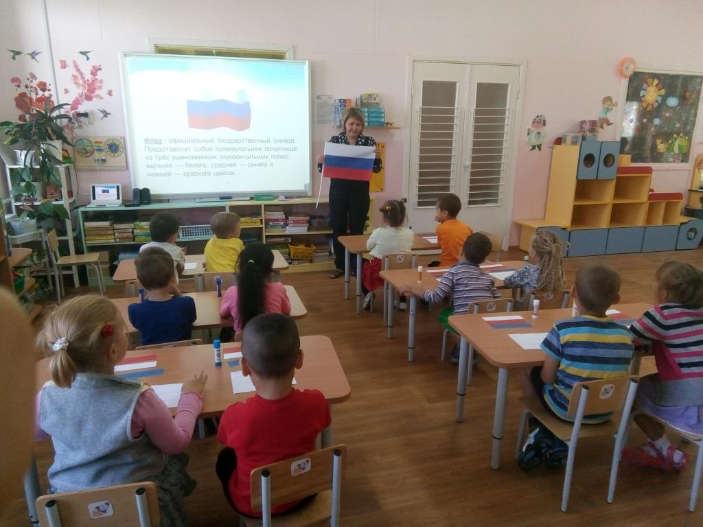
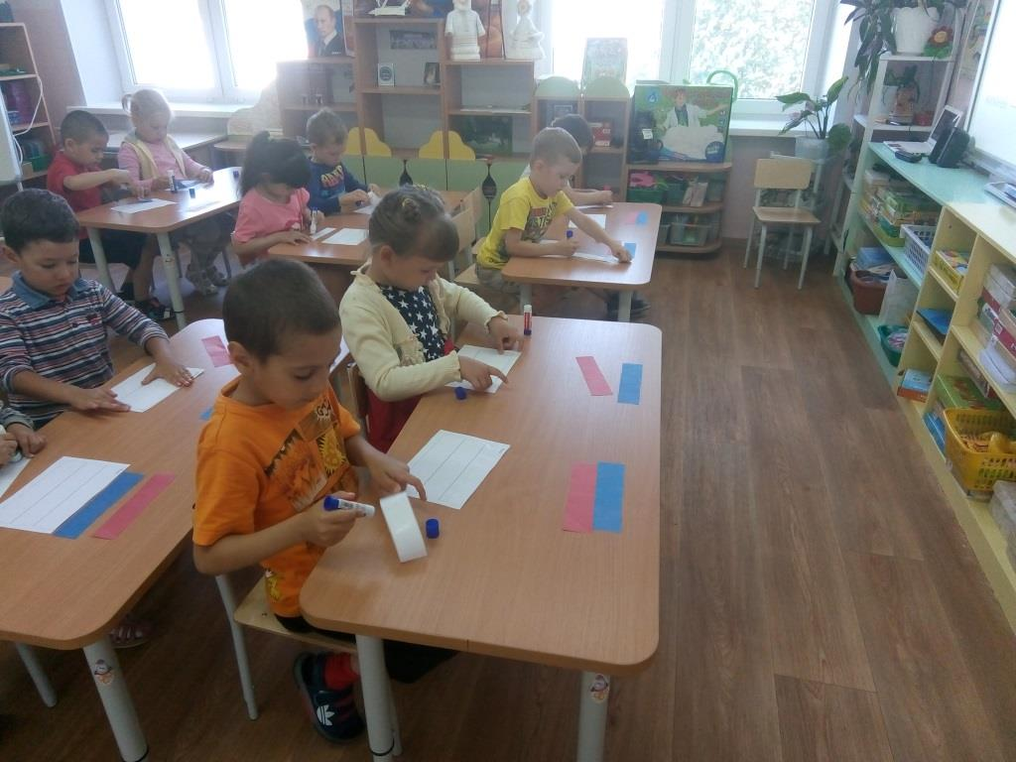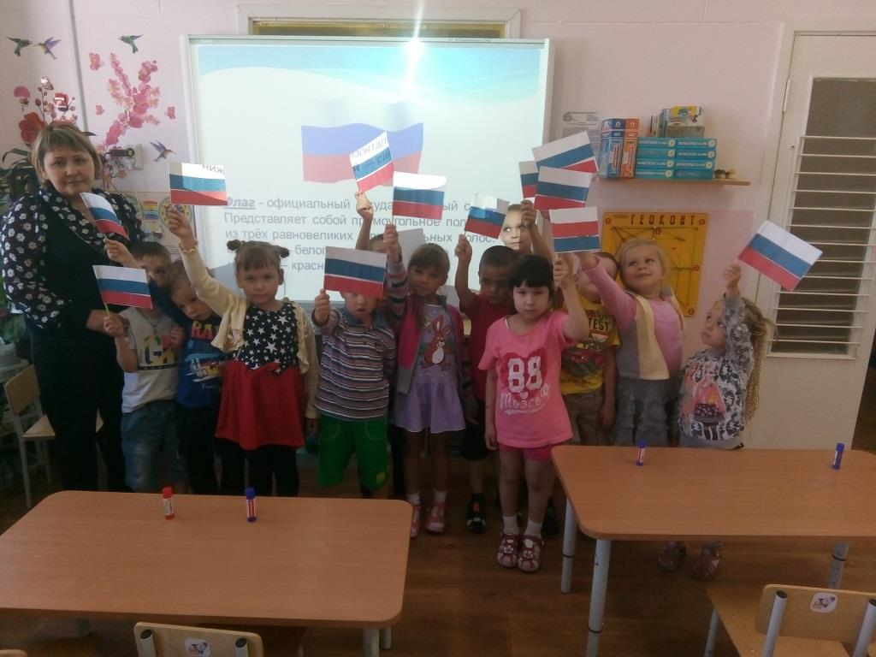
Звучит музыка выходит ведущий и ребёнок, читают стихи:
Ведущий: 1. Мы сегодня в честь Дня Флага
Cобрались сюда, друзья,
Под российским нашим флагом
Мы — огромная семья!
2. Флаг России - великое знамя, Азалия
Гордо три цвета реют над нами,
И каждый готов символ Родины славить,
А нынче и вовсе друг - друга поздравить.
Ведущая 1: Все страны мира, все государства, существующие на земле, имеют свои флаги и гербы и являются отличительным знаком государства Символы государства – это и история страны, и ее сегодняшний день.
Государственный флаг означает единство страны и его независимость от других государств. Герб и флаг страны созданы в соответствии со строгими правилами и имеют общую символику, которая олицетворяет красоту и справедливость, победу добра над злом. Цвету флага придается особый смысл.
На флаге нашей страны три цвета:
Белый цвет означает мир и чистоту совести;
Синий – небо, верность и правду;
Красный – огонь и отвагу.
Дети:
1. Что мы Родиной зовем? Рома Ж.
Дом, где мы с тобой живем,
И березки, вдоль которых
Рядом с мамой, мы идем
2. Что мы Родиной зовем? Ксения Л.
Поле с тонким колоском,
Наши праздники и песни
Теплый вечер за окном
3. Что мы Родиной зовем? Аиша Х.
Все что в сердце бережем
И под небом синим – синим,
Флаг России над Кремлем
Ведущий:
Эти цвета издревле почитались на Руси народом, ими украшали свои жилища, вышивали затейливые узоры на одеждах и одевали их по праздникам.
Государственный флаг поднимается во время торжественных мероприятий, праздников, и в это время всегда звучит гимн Российской Федерации.
Сегодня праздник нашего государственного флага, давайте и мы послушаем торжественный гимн нашей России стоя!
Подняв наверх России знамя,
Пусть реет флаг, над всеми нами!
Звучит «Гимн Российской Федерации»
Ведущий:
В детских ручках — маленький флажок.
Он горит, как огонек!
Пусть живет и здравствует в веках
Бело-сине-красный русский флаг! (дети машут флажками)
Ведущий: Россия…Родина… Это край, где вы родились, где мы живем. Это наш дом, это все то, что нас окружает. Россия…Какое красивое слово! И роса, и сила, и синие просторы…
Дети:
- Россия… Как из песни слово, Ева К.
Березок юная листва
Кругом леса, поля и реки
Раздолье – русская душа.
- Люблю тебя, моя Россия Рома Минин
За ясный свет твоих очей,
За ум, за подвиги святые,
За голос звонкий, как ручей.
- Люблю, всем сердцем понимаю Рома Михин.
Степей задумчивую грусть
Люблю все то, что называю
Одним широким словом – Русь!
Песня «Росиночка-Россия»
Светлана В: Дорогие ребята, мы сегодня отмечаем День Российского Флага, а чтобы защищать свою Родину – стране нужны здоровые, сильные люди и поэтому сейчас мы начнем спортивные соревнования.
Проводится игра «Разноцветные флажки».
Ход игры: Ведущий по очереди поднимает флажки, а дети выполняют движения, соответствующие цвету одной из полос Российского флага.
Красный – маршируют на месте.
Синий – хлопаем в ладошки
Белый – Легко кружатся (снежинки, облака)
Игра «Передай флажок»
Каждой команде даются флажки. Дети становятся друг за другом. Передают по цепочке. Первый в команде поднимает флаг!
Игра «Соберись в кружок»
Дети делятся на 3 кружка, в центре круга стоит ведущий с флажком (белый, красный, синий). Под музыку дети ходят по залу, как только музыка закончилась, нужно встать в свой кружок, найти свой цвет.
В конце игры поднимается флаг триколор, и дети встают в один большой круг.
1: Великолепен русский флаг, Вика К.
Он словно символ нашей чести,
И убоится каждый враг,
Когда под ним люд русский вместе.
2: Пусть защищает он страну, Лиза Н.
Отчизну русского народа,
Не поддаваясь никому,
И не тускнея год от года.
Ведущий: Празднику флага каждый здесь рад
Давайте устроим с флажками парад!
Детский парад под «Марш» Свиридова.
